CHƯƠNG 2: KHẢO SÁT VÀ PHÂN TÍCH HỆ THỐNG

2.1. Khảo sát hiện trạng quản lý ký túc xá

2.1.1. Mục đích khảo sát
Việc khảo sát hiện trạng nhằm tìm hiểu thực tiễn quy trình vận hành, quản lý nội trú tại các ký túc xá sinh viên hiện nay. Từ việc thu thập các biểu mẫu, quy trình thủ công đang áp dụng, bước khảo sát giúp làm rõ những bất cập tồn đọng, từ đó làm cơ sở thực tiễn để đề xuất giải pháp số hóa ứng dụng công nghệ thông tin và Trí tuệ nhân tạo (AI).

2.1.2. Mô tả quy trình nghiệp vụ hiện tại
Qua khảo sát, hầu hết các tác vụ quản lý hiện tại được thực hiện bán thủ công hoặc thông qua các công cụ rời rạc (Sổ sách, Microsoft Excel, Zalo, Facebook):
- Nghiệp vụ đăng ký phòng: Sinh viên đầu năm học phải đến trực tiếp văn phòng ban quản lý (BQL), xếp hàng nhận bản cứng đơn đăng ký. Cán bộ đối chiếu danh sách phòng trên Excel, xếp phòng thủ công và in hợp đồng giấy.
- Nghiệp vụ tiếp nhận sự cố: Khi có hỏng hóc (điện, nước, an ninh), sinh viên báo cáo qua nhóm Zalo chung hoặc ghi vào sổ trực. Cán bộ đọc, tổng hợp lại và gọi thợ sửa chữa. Quá trình theo dõi tiến độ sửa chữa hoàn toàn dựa vào trí nhớ và sổ ghi chép.
- Nghiệp vụ giải đáp thông tin: Cán bộ quản lý liên tục phải trả lời trực tiếp hoặc qua điện thoại các câu hỏi lặp đi lặp lại về: giờ giấc giới nghiêm, giá tiền điện nước, quy định gửi xe, thủ tục rút hồ sơ...

2.1.3. Đánh giá những khó khăn, hạn chế
- Đối với Ban quản lý: Khối lượng giấy tờ lưu trữ lớn, mất nhiều thời gian tra cứu hồ sơ cũ. Dễ xảy ra sai sót khi tính toán số lượng giường trống. Việc phải trực tiếp trả lời hàng trăm câu hỏi giống nhau vào đầu kỳ học gây quá tải áp lực công việc.
- Đối với Sinh viên: Mất thời gian đi lại, chờ đợi làm thủ tục hành chính. Không theo dõi được tiến độ BQL xử lý sự cố hỏng hóc của phòng mình. Không có kênh thông tin tự động để hỏi đáp quy định 24/7.

2.1.4. Đề xuất giải pháp
Hệ thống "Website quản lý ký túc xá thông minh tích hợp AI Chatbot" được đề xuất để giải quyết triệt để các hạn chế trên.
- Số hóa toàn diện: Toàn bộ hồ sơ sinh viên, danh sách phòng, hợp đồng và phiếu phản ánh được quản lý tập trung trên một cơ sở dữ liệu duy nhất.
- Tự động hóa hỏi đáp: Ứng dụng Mô hình ngôn ngữ tự nhiên (NLP) xây dựng một AI Chatbot đóng vai trò như một tư vấn viên ảo 24/7, giúp sinh viên tra cứu quy định và tình trạng phòng trống ngay lập tức mà không cần sự can thiệp của con người.

2.2. Khảo sát nhu cầu người dùng
Để củng cố thêm tính thực tiễn và cấp thiết của đề tài, một cuộc khảo sát trực tuyến thông qua biểu mẫu Google Forms đã được thực hiện nhằm thu thập ý kiến, đánh giá nhu cầu thực sự của người sử dụng .

2.2.1. Đối tượng và phương pháp khảo sát
- Số lượng mẫu: Thu về 33 lượt phản hồi hợp lệ.
- Đối tượng tham gia: Chiếm áp đảo là Sinh viên với 90.9%, còn lại là Cán bộ quản lý và các đối tượng khác. Trong đó, sinh viên năm 4 chiếm đa số (51.5%), tiếp đến là năm 2 (21.2%) và năm 3 (12.1%).
- Kinh nghiệm lưu trú: Có tới gần 76% người tham gia khảo sát đang ở hoặc đã từng ở ký túc xá. Điều này đảm bảo dữ liệu thu thập được có độ tin cậy và phản ánh sát với thực tế môi trường ký túc xá.

2.2.2. Phân tích kết quả khảo sát
A. Đánh giá thực trạng và những khó khăn hiện tại Khi được hỏi về những khó khăn thường gặp khi làm thủ tục liên quan đến ký túc xá, kết quả cho thấy:
- 66.7% sinh viên gặp khó khăn lớn nhất trong việc "Không biết phòng nào còn trống".
- 39.4% phàn nàn về "Thủ tục đăng ký còn rườm rà" và "Khó theo dõi kết quả đăng ký".
- Để giải quyết các vướng mắc, thay vì có một hệ thống thông tin chính thống, có tới 63.6% sinh viên phải đi "Hỏi bạn bè hoặc người quen" và 48.5% phải lên "Hỏi trực tiếp ban quản lý". Điều này minh chứng cho sự thiếu hụt một hệ thống tra cứu tự động và tình trạng quá tải thông tin đối với ban quản lý hiện nay.
B. Nhu cầu xây dựng hệ thống quản lý trực tuyến
- Sự ủng hộ đối với việc số hóa là gần như tuyệt đối: 97% người được hỏi khẳng định việc xây dựng hệ thống quản lý ký túc xá trên nền tảng web là "Rất cần thiết" (69.7%) và "Cần thiết" (27.3%).
- Về các chức năng cốt lõi được mong đợi, sinh viên đặc biệt chú trọng vào: Đăng ký ở trực tuyến (63.6%), AI Chatbot hỗ trợ hỏi đáp (54.5%), và Quản lý thông tin/phòng ở (trên 50%).
- Nhu cầu minh bạch hóa thông tin cũng rất cao khi có hơn 90% (Rất muốn: 69.7%, Muốn: 21.2%) sinh viên mong muốn được theo dõi trạng thái đăng ký đơn và trạng thái xử lý phản ánh của mình ngay trên hệ thống.
C. Đánh giá nhu cầu tích hợp AI Chatbot
- Sự sẵn sàng tiếp nhận công nghệ mới: Hơn 90% người dùng "Rất sẵn sàng" (54.5%) và "Sẵn sàng" (36.4%) tương tác với AI Chatbot để tra cứu thông tin thay vì hỏi người thật.
- Nội dung kỳ vọng AI giải quyết: Hầu hết mong muốn Chatbot có thể tự động trả lời các câu hỏi về "Giải đáp nội quy" (72.7%), "Hướng dẫn thủ tục đăng ký" (57.6%) và "Kiểm tra thông tin phòng trống" (57.6%).
- Đánh giá hiệu quả: Đại đa số người dùng chọn thang điểm tuyệt đối (5/5) khi đánh giá về việc hệ thống Website kết hợp AI Chatbot sẽ giúp họ tiết kiệm thời gian (57.6%) và dễ dàng tra cứu thông tin hơn (60.6%).

2.2.3. Kết luận từ khảo sát
Các số liệu thống kê trên là minh chứng rõ nét cho thấy đề tài "Phát triển website quản lý ký túc xá thông minh tích hợp AI Chatbot" hoàn toàn đáp ứng đúng "nỗi đau" (pain points) của sinh viên và cán bộ hiện tại. Việc hệ thống hóa quy trình đăng ký, minh bạch tiến độ phản ánh và đặc biệt là đưa AI Chatbot vào vận hành không chỉ là xu hướng mà còn là nhu cầu bức thiết được người dùng mong mỏi.

2.3. Mô hình hóa quy trình nghiệp vụ (Sơ đồ BPMN)
Để minh họa rõ hơn về sự luân chuyển dữ liệu của giải pháp mới, dưới đây là mô hình hóa các quy trình nghiệp vụ chính dưới dạng sơ đồ luồng bơi (BPMN Swimlane).

2.3.1. Sơ đồ quy trình đăng ký phòng ở
Quy trình thể hiện sự phối hợp giữa Sinh viên, Hệ thống và Ban quản lý trong việc duyệt đơn lưu trú.

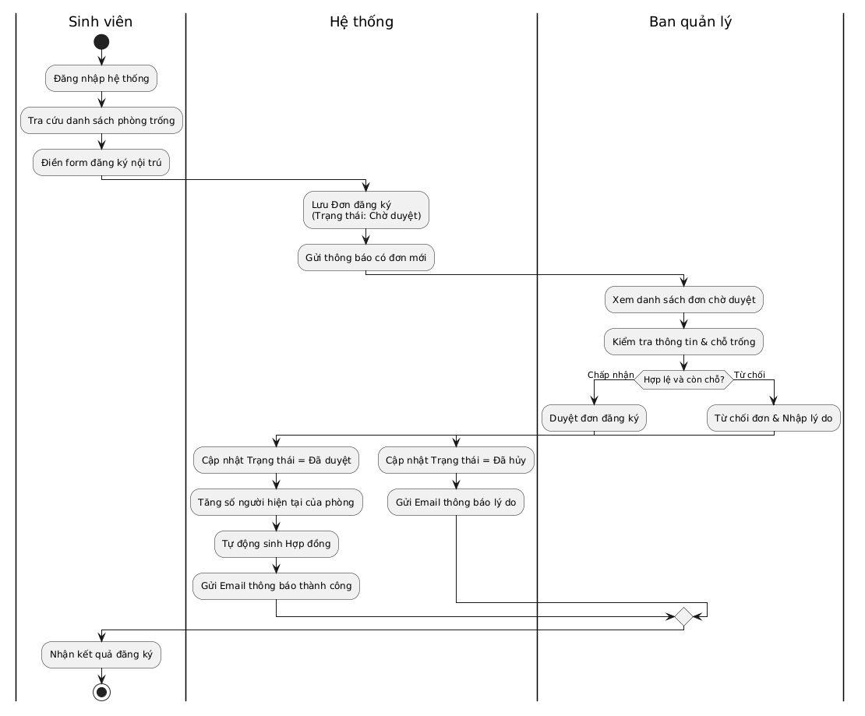2.3.2. Sơ đồ quy trình tiếp nhận và xử lý phản ánh
Quy trình số hóa việc báo cáo sự cố hỏng hóc cơ sở vật chất, giúp sinh viên theo dõi được quá trình xử lý.
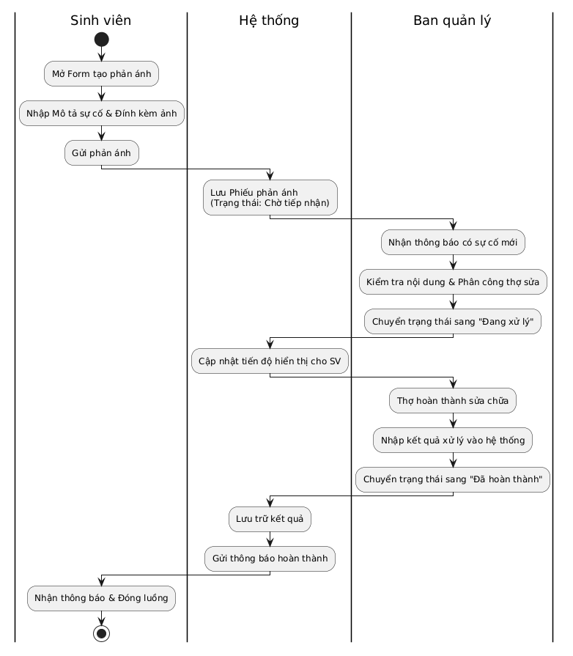

2.4. Phân tích yêu cầu hệ thống
Dựa trên sơ đồ Use Case phân rã thực tế của hệ thống, các yêu cầu chức năng được quy định cụ thể cho hai nhóm tác nhân chính: Cán bộ quản lý (Admin) và Sinh viên.

2.4.1. Yêu cầu chức năng (Functional Requirements)
1. Chức năng dùng chung
- Đăng nhập: Yêu cầu xác thực bắt buộc (Include) đối với Cán bộ quản lý để truy cập vào các chức năng quản trị. Đối với sinh viên, chức năng này cũng ngầm định yêu cầu khi thực hiện các tác vụ định danh (như nộp đơn, gửi phản ánh, cập nhật hồ sơ).
2. Phân hệ Cán bộ quản lý (Admin)
- Quản lý thông tin sinh viên: Admin xem danh sách hồ sơ sinh viên nội trú. Chức năng này cung cấp các nghiệp vụ mở rộng (Extend):
  - Thêm mới: Bổ sung hồ sơ sinh viên vào hệ thống.
  - Sửa: Cập nhật thay đổi thông tin cá nhân của sinh viên.
  - Xóa: Xóa thông tin sinh viên ra khỏi hệ thống (Yêu cầu kiểm tra ràng buộc không có hợp đồng đang hiệu lực).
- Quản lý phòng ở: Admin xem danh sách và tình trạng phòng KTX. Gồm các nghiệp vụ mở rộng:
  - Thêm phòng: Khởi tạo phòng mới thuộc các tòa nhà.
  - Sửa phòng: Cập nhật giá, sức chứa.
  - Cập nhật trạng thái: Thay đổi tình trạng phòng (Ví dụ: Chuyển sang bảo trì/sửa chữa).
- Duyệt đơn đăng ký: Admin theo dõi danh sách các đơn đăng ký ở của sinh viên. Thực hiện kiểm tra chỗ trống và ra quyết định xét duyệt (Chấp nhận / Từ chối).
- Quản lý hợp đồng lưu trú: Admin xem danh sách các hợp đồng nội trú. Chức năng này liên kết với các nghiệp vụ mở rộng:
  - Cập nhật trạng thái: Chuyển đổi trạng thái hợp đồng (Ví dụ: Kết thúc hợp đồng khi sinh viên làm thủ tục trả phòng).
  - Trả lời phản ánh: Tiếp nhận các sự cố, khiếu nại liên quan đến phòng ở/hợp đồng của sinh viên và tiến hành gửi nội dung phản hồi, xử lý.
3. Phân hệ Sinh viên
- Cập nhật hồ sơ cá nhân: Sinh viên xem và tự chỉnh sửa thông tin liên hệ của mình (Email, Số điện thoại, Quê quán...).
- Tra cứu phòng trống: Chức năng cho phép sinh viên xem danh sách các phòng còn giường trống trong hệ thống để lựa chọn.
- Đăng ký phòng ở: Sinh viên thực hiện chọn phòng và gửi đơn yêu cầu đăng ký nội trú trực tuyến tới BQL.
- Gửi phản ánh sự cố: Cung cấp kênh thông tin để sinh viên báo cáo hỏng hóc, sự cố điện nước, an ninh lên hệ thống.
- Hỏi đáp với AI chatbot: Sinh viên tương tác trực tiếp với Chatbot thông minh bằng ngôn ngữ tự nhiên để tra cứu nội quy, hỏi thủ tục hoặc tìm phòng trống một cách tự động 24/7.

2.4.2. Yêu cầu phi chức năng (Non-Functional Requirements)
- Hiệu năng (Performance): * Hệ thống tải trang và truy xuất dữ liệu thông thường dưới 2 giây.
  - Thời gian xử lý ngôn ngữ tự nhiên và phản hồi của AI Chatbot tối đa là 3 giây cho mỗi tin nhắn.
  - Đảm bảo hoạt động ổn định khi có 500 sinh viên truy cập đồng thời vào các dịp đầu năm học.
- Bảo mật (Security): * Mật khẩu người dùng được băm (hash) mã hóa an toàn trong CSDL.
  - Sử dụng cơ chế xác thực Token (JWT) để bảo vệ các API dùng chung, đảm bảo Sinh viên chỉ xem và sửa được dữ liệu cá nhân của mình.
- Tính khả dụng (Usability):
  - Giao diện web phản hồi tốt (Responsive) trên đa thiết bị (PC, Laptop, Smartphone).
  - Khung chat AI luôn được ghim cố định ở góc màn hình để sinh viên dễ dàng thao tác tại bất kỳ trang nào.
- Khả năng mở rộng (Scalability):
  - Mã nguồn áp dụng mô hình chuẩn (MVC), API tách biệt hoàn toàn với Frontend, giúp dễ dàng tích hợp thêm ứng dụng Mobile App hoặc cổng thanh toán điện tử (VNPay/MoMo) trong tương lai.

CHƯƠNG 3: THIẾT KẾ HỆ THỐNG

3.1. Sơ đồ Use Case

3.1.1. Sơ đồ Use Case tổng quát
Sơ đồ tổng quát thể hiện sự tương tác của 2 tác nhân chính (Admin, Sinh viên) với 9 nghiệp vụ cốt lõi của hệ thống.
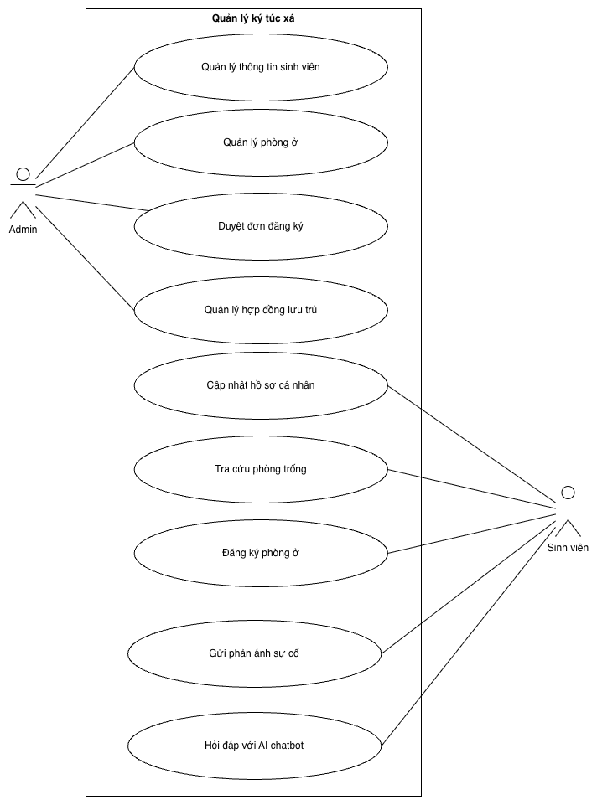

3.1.2. Sơ đồ Use Case phân rã – tác nhân Admin
Sơ đồ thể hiện chi tiết các chức năng mở rộng (extend) và chức năng yêu cầu xác thực (include) của người quản lý.
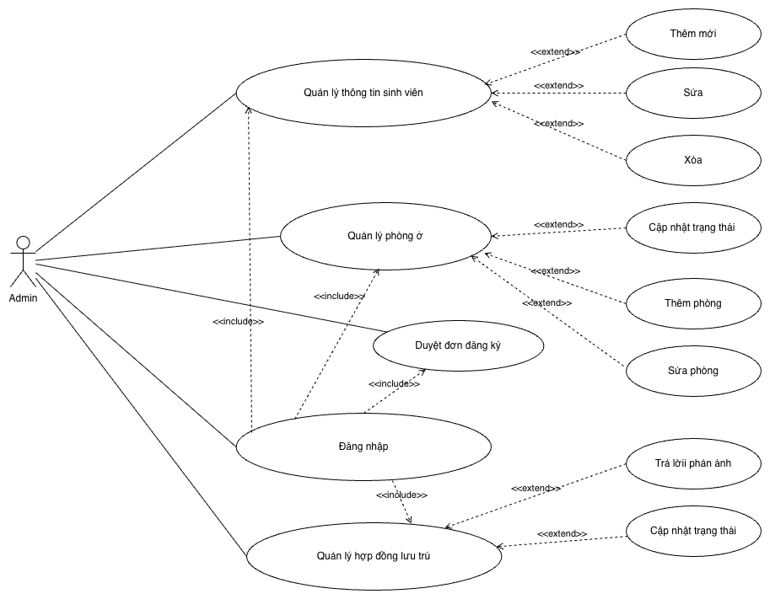

3.1.3. Sơ đồ Use Case phân rã – tác nhân Sinh viên
Sơ đồ tập trung vào các luồng thao tác trực tiếp của Sinh viên trên giao diện.
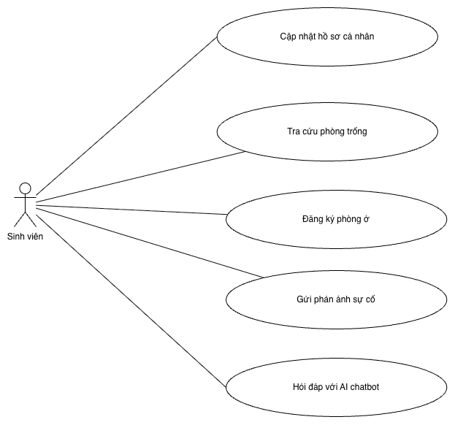

3.2. Đặc tả Use Case và Biểu đồ tuần tự
Các bảng đặc tả dưới đây được trình bày đúng chuẩn 7 trường thông tin. Biểu đồ tuần tự đi kèm được thiết kế theo kiến trúc MVC và sử dụng cú pháp của sequencediagram.org. Không sử dụng mã SQL trực tiếp, tập trung vào thao tác Thêm/Sửa/Xóa/Truy vấn CSDL.

3.2.1. Chức năng chung (<<include>>)

Đặc tả UC-00: Đăng nhập
Thành phần | Nội dung
Mã UseCase | UC-00
Tên UseCase | Đăng nhập
Mô tả | Chức năng bắt buộc (Include) yêu cầu Admin (hoặc Sinh viên) xác thực danh tính trước khi sử dụng các nghiệp vụ của hệ thống.
Tiền điều kiện | Người dùng đang mở giao diện trang Đăng nhập.
Luồng chính | 1. Nhập Email và Mật khẩu.  2. Nhấn nút "Đăng nhập".  3. Hệ thống gửi yêu cầu xác thực lên CSDL.  4. Hệ thống xác thực thành công, cấp Token và điều hướng vào bảng điều khiển.
Luồng phụ | Không có.
Ngoại lệ | 3a. Thông tin sai: Hệ thống báo lỗi "Tài khoản hoặc mật khẩu không chính xác".  3b. Tài khoản bị vô hiệu hóa: Hệ thống báo lỗi "Tài khoản đang bị khóa".
Biểu đồ tuần tự (MVC) - Đăng nhập:
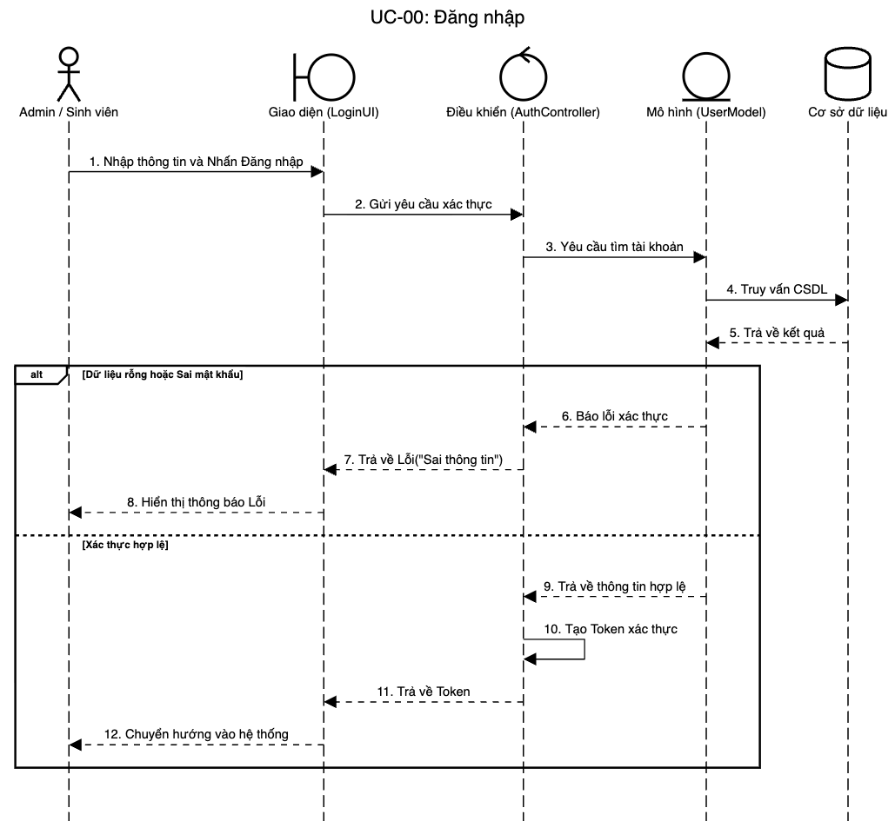

3.2.2. Nhóm nghiệp vụ: Quản lý thông tin sinh viên (Admin)

Đặc tả UC-01.1: Thêm mới thông tin sinh viên (Extend)
Thành phần | Nội dung
Mã UseCase | UC-01.1
Tên UseCase | Thêm mới (Thông tin sinh viên)
Mô tả | Mở rộng từ Quản lý thông tin sinh viên, cho phép Admin thêm một hồ sơ sinh viên mới vào CSDL.
Tiền điều kiện | Admin đang ở màn hình Quản lý thông tin sinh viên.
Luồng chính | 1. Admin nhấn nút "Thêm mới".  2. Hệ thống hiển thị Form điền thông tin.  3. Admin nhập các dữ liệu cá nhân của sinh viên và nhấn "Lưu".  4. Hệ thống kiểm tra hợp lệ, thêm bản ghi vào CSDL và hiển thị thông báo thành công.
Luồng phụ | Không có.
Ngoại lệ | 3a. Bỏ trống thông tin bắt buộc: Hệ thống bôi đỏ trường thiếu và chặn lưu.  4a. Mã SV/CCCD đã tồn tại: Hệ thống báo lỗi "Mã SV hoặc CCCD đã tồn tại".
Biểu đồ tuần tự (MVC) - Thêm mới sinh viên:
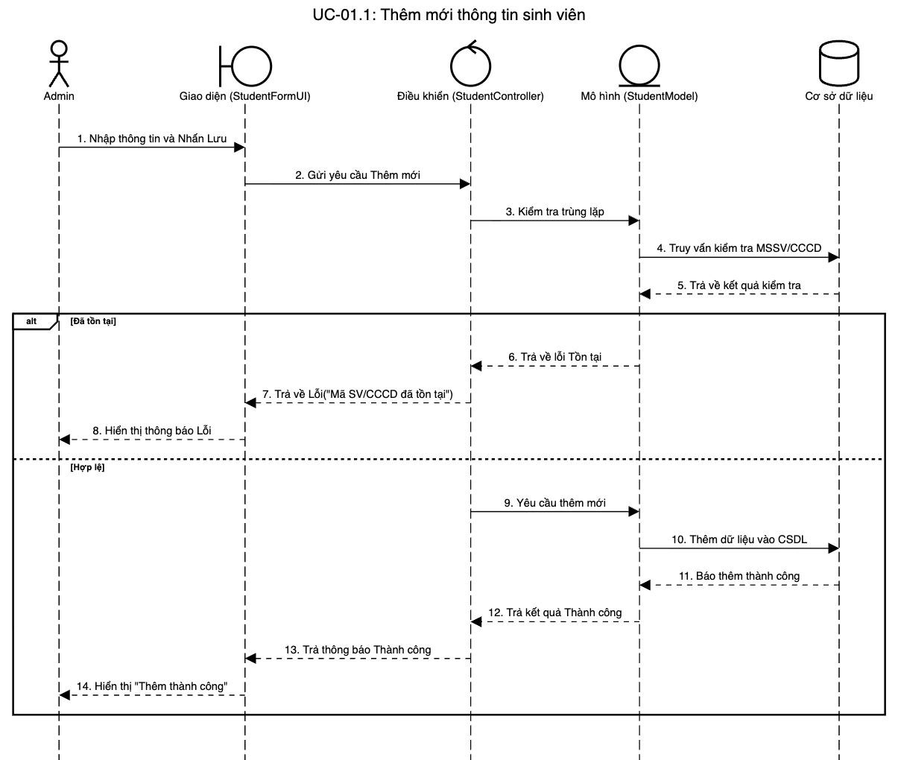

Đặc tả UC-01.2: Sửa thông tin sinh viên (Extend)
Thành phần | Nội dung
Mã UseCase | UC-01.2
Tên UseCase | Sửa (Thông tin sinh viên)
Mô tả | Mở rộng từ Quản lý thông tin sinh viên, cho phép cập nhật lại thông tin cá nhân của một sinh viên đã có.
Tiền điều kiện | Admin đang ở màn hình Quản lý thông tin sinh viên.
Luồng chính | 1. Admin nhấn "Sửa" trên một dòng sinh viên cụ thể trong bảng.  2. Hệ thống nạp thông tin cũ lên Form cập nhật.  3. Admin thay đổi thông tin và nhấn "Cập nhật".  4. Hệ thống xác thực dữ liệu, sửa thông tin trong CSDL và báo thành công.
Luồng phụ | Không có.
Ngoại lệ | 3a. Dữ liệu cập nhật sai định dạng (ví dụ Email thiếu @): Hệ thống chặn và báo lỗi tại View.
Biểu đồ tuần tự (MVC) - Sửa sinh viên:
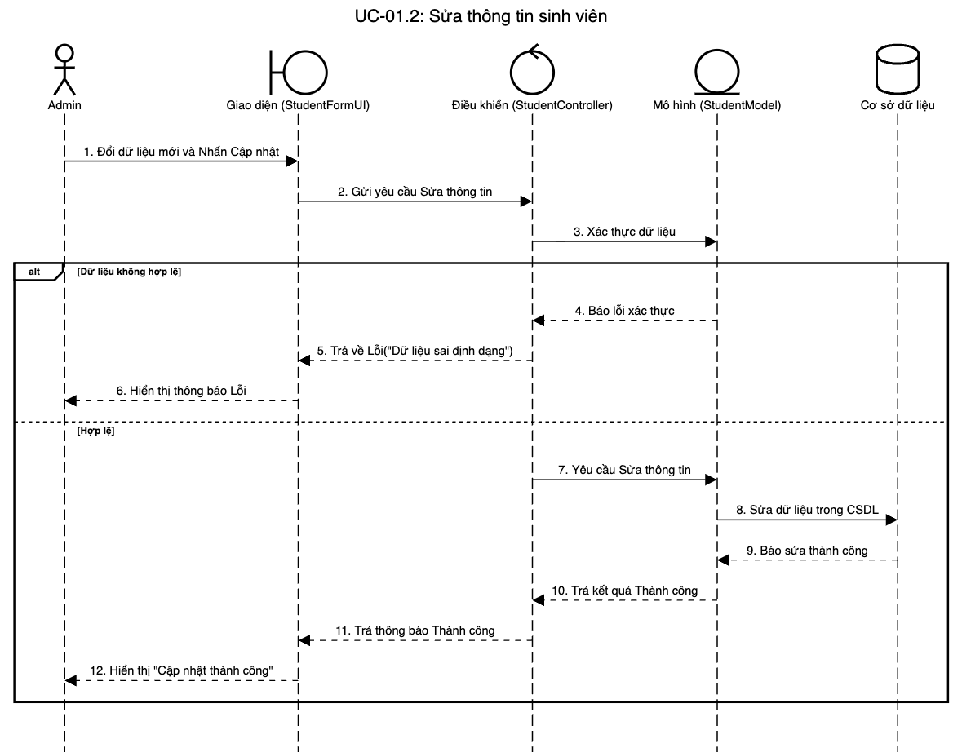

Đặc tả UC-01.3: Xóa thông tin sinh viên (Extend)
Thành phần | Nội dung
Mã UseCase | UC-01.3
Tên UseCase | Xóa (Thông tin sinh viên)
Mô tả | Mở rộng từ Quản lý thông tin sinh viên, cho phép loại bỏ hồ sơ sinh viên ra khỏi hệ thống.
Tiền điều kiện | Admin đang ở màn hình Quản lý thông tin sinh viên.
Luồng chính | 1. Admin nhấn "Xóa" tại một dòng sinh viên trên bảng.  2. Hệ thống hiển thị Popup xác nhận thao tác xóa.  3. Admin chọn "Đồng ý".  4. Hệ thống kiểm tra ràng buộc hợp đồng, xóa dữ liệu khỏi CSDL và thông báo thành công.
Luồng phụ | 3a. Admin chọn "Hủy": Hệ thống đóng popup, kết thúc Use Case.
Ngoại lệ | 4a. Sinh viên đang có hợp đồng lưu trú (Active): Hệ thống chặn xóa và báo lỗi.
Biểu đồ tuần tự (MVC) - Xóa sinh viên:
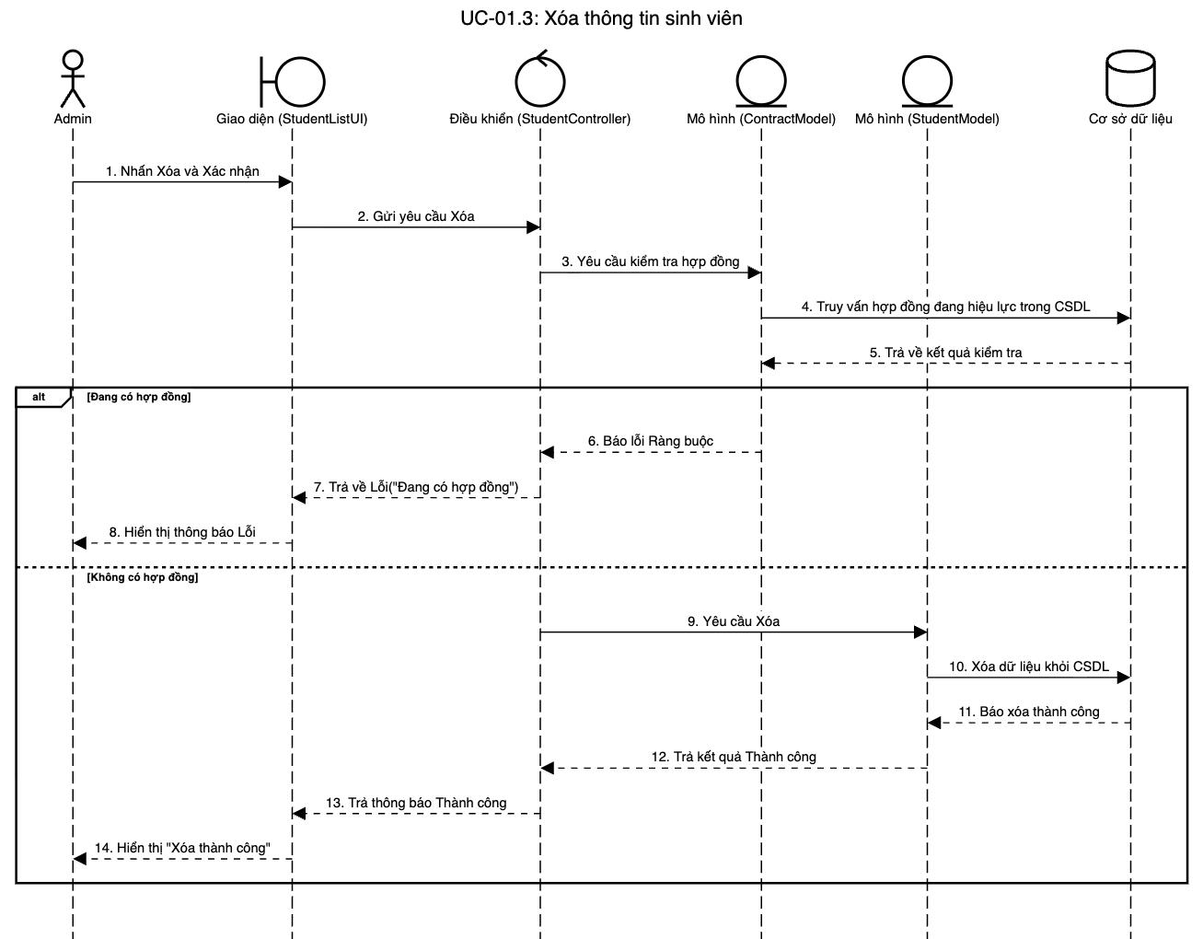

3.2.3. Nhóm nghiệp vụ: Quản lý phòng ở (Admin)

Đặc tả UC-02.1: Thêm phòng (Extend)
Thành phần | Nội dung
Mã UseCase | UC-02.1
Tên UseCase | Thêm phòng
Mô tả | Admin tạo mới thông tin một phòng ở vào hệ thống.
Tiền điều kiện | Admin đang ở màn hình Quản lý phòng ở.
Luồng chính | 1. Admin nhấn nút "Thêm phòng".  2. Hệ thống bật Form yêu cầu thông tin.  3. Admin nhập các thông số (Mã phòng, Tòa nhà, Sức chứa, Giá) và nhấn "Lưu".  4. Hệ thống thêm dữ liệu vào CSDL và báo "Thêm phòng thành công".
Luồng phụ | Không có.
Ngoại lệ | 4a. Mã phòng nhập vào đã bị trùng: Hệ thống chặn lại và báo lỗi.
Biểu đồ tuần tự (MVC) - Thêm phòng:
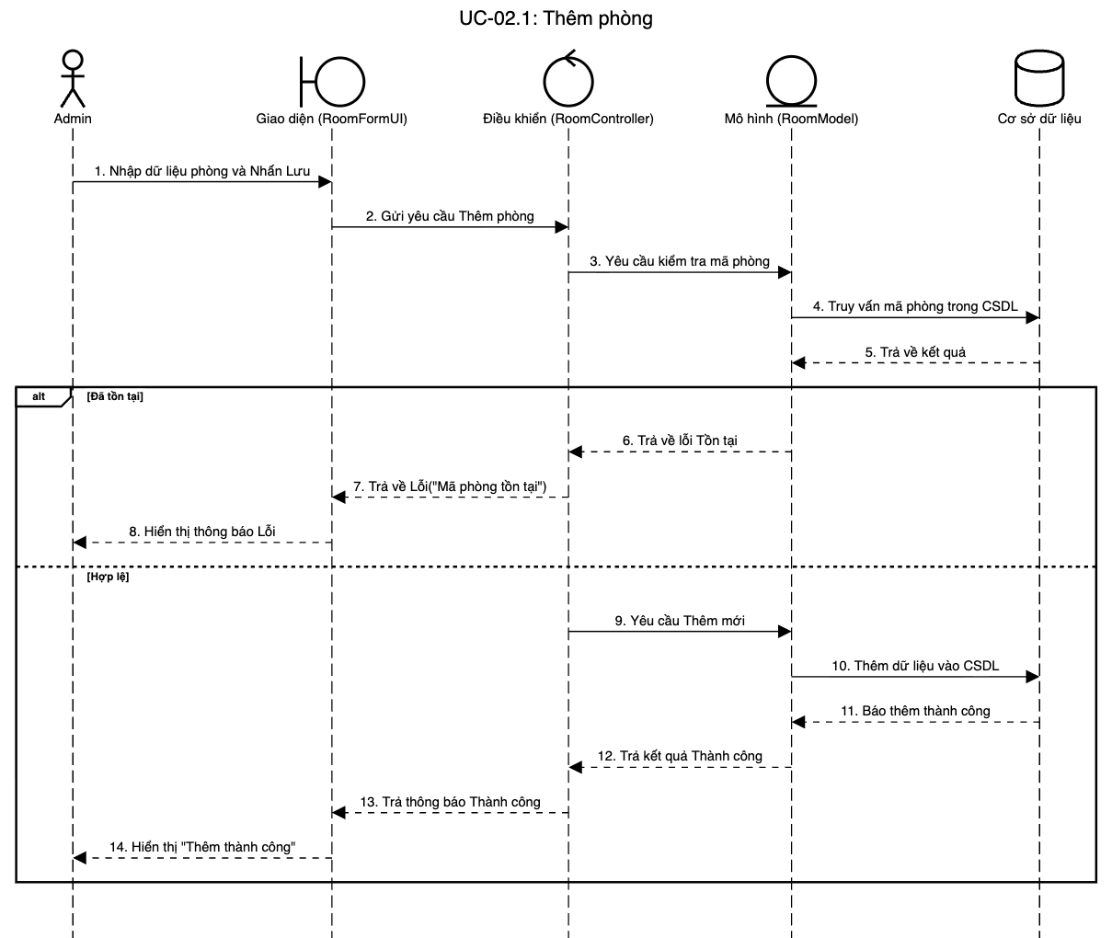

Đặc tả UC-02.2: Sửa phòng (Extend)
Thành phần | Nội dung
Mã UseCase | UC-02.2
Tên UseCase | Sửa phòng
Mô tả | Admin chỉnh sửa các thông số cơ bản của phòng (giá tiền, sức chứa, thiết bị...).
Tiền điều kiện | Admin đang xem Quản lý phòng ở.
Luồng chính | 1. Admin nhấn "Sửa" trên một phòng.  2. Hệ thống hiển thị Form chứa dữ liệu cũ.  3. Admin thay đổi thông tin (Giá, Thiết bị) và nhấn "Lưu".  4. Hệ thống sửa thông tin trong CSDL và báo thành công.
Luồng phụ | Không có.
Ngoại lệ | 3a. Giảm sức chứa thấp hơn số người đang ở hiện tại: Hệ thống chặn và báo lỗi logic.
Biểu đồ tuần tự (MVC) - Sửa phòng:
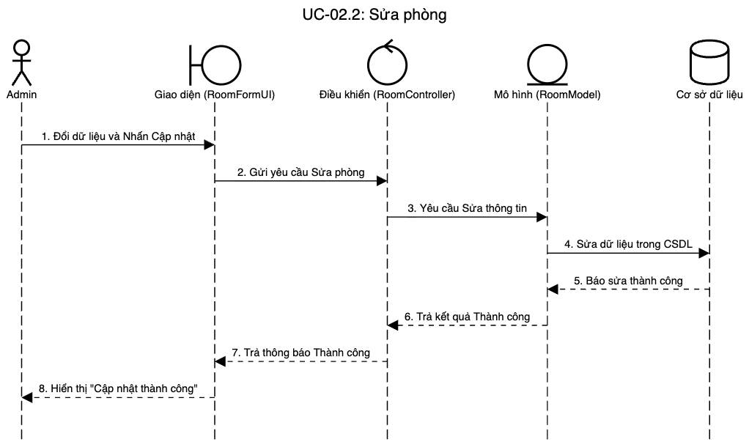

Đặc tả UC-02.3: Cập nhật trạng thái (Extend)
Thành phần | Nội dung
Mã UseCase | UC-02.3
Tên UseCase | Cập nhật trạng thái (Phòng)
Mô tả | Admin thay đổi trạng thái hoạt động của phòng (VD: Đang sử dụng, Đang sửa chữa).
Tiền điều kiện | Admin đang xem Quản lý phòng ở.
Luồng chính | 1. Admin chọn một phòng và nhấn "Cập nhật trạng thái".  2. Hệ thống hiển thị danh sách thả xuống.  3. Admin chọn trạng thái mới và xác nhận.  4. Hệ thống kiểm tra số người hiện tại, sửa trạng thái trong CSDL.
Luồng phụ | Không có.
Ngoại lệ | 4a. Chuyển sang trạng thái "Sửa chữa" khi phòng đang có người ở: Hệ thống chặn lại và báo lỗi.
Biểu đồ tuần tự (MVC) - Đổi trạng thái phòng:
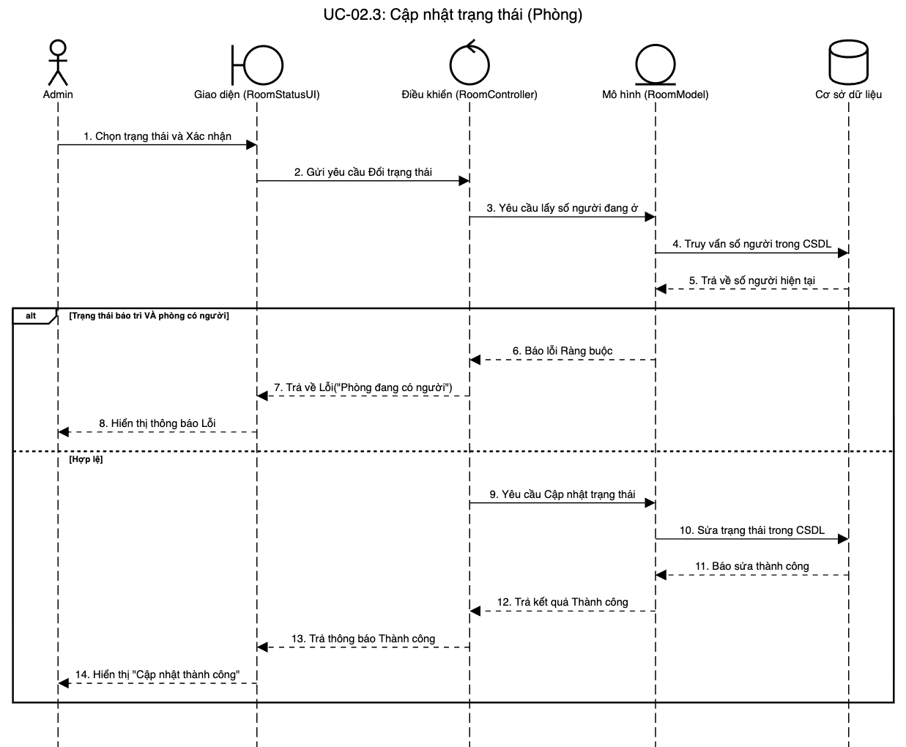

3.2.4. Nhóm nghiệp vụ: Duyệt đơn đăng ký (Admin)

Đặc tả UC-03: Duyệt đơn đăng ký
Thành phần | Nội dung
Mã UseCase | UC-03
Tên UseCase | Duyệt đơn đăng ký
Mô tả | Admin xem và xử lý (Chấp nhận/Từ chối) các đơn xin nội trú do sinh viên gửi lên.
Tiền điều kiện | Admin đã đăng nhập vào hệ thống.
Luồng chính | 1. Admin mở chức năng "Duyệt đơn đăng ký".  2. Admin xem xét thông tin đơn "Pending" và nhấn nút "Duyệt".  3. Hệ thống kiểm tra sức chứa phòng trong CSDL.  4. Hệ thống cập nhật trạng thái đơn, tăng số người phòng lên 1 và tự động sinh hợp đồng.
Luồng phụ | 2a. Admin nhấn "Từ chối": Nhập lý do từ chối -> Đơn đổi trạng thái thành Rejected.
Ngoại lệ | 3a. Phòng trống đã hết chỗ do Admin khác vừa duyệt: Hệ thống hủy thao tác và trả về lỗi.
Biểu đồ tuần tự (MVC) - Duyệt đơn:
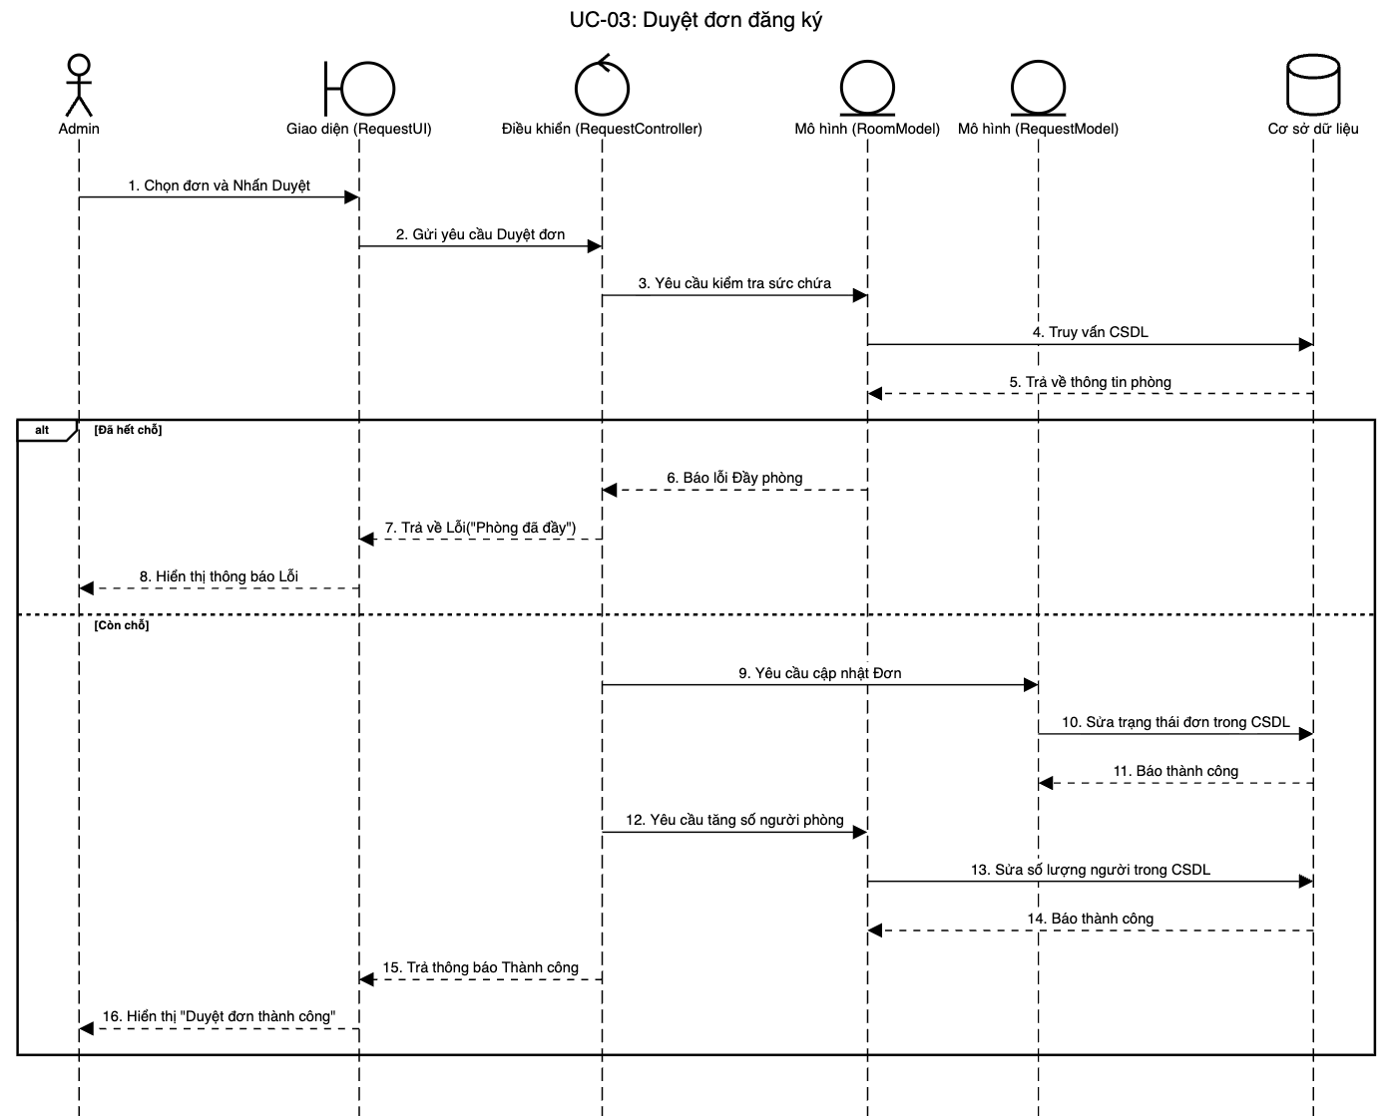

3.2.5. Nhóm nghiệp vụ: Quản lý hợp đồng lưu trú (Admin)

Đặc tả UC-04.1: Trả lời phản ánh (Extend)
Thành phần | Nội dung
Mã UseCase | UC-04.1
Tên UseCase | Trả lời phản ánh
Mô tả | Mở rộng từ Quản lý hợp đồng. Admin phản hồi các ý kiến, khiếu nại liên quan đến quá trình lưu trú.
Tiền điều kiện | Admin đang xem chi tiết hợp đồng/nội dung phản ánh.
Luồng chính | 1. Admin nhấn "Trả lời phản ánh" trên một phiếu yêu cầu.  2. Hệ thống hiển thị Form nhập nội dung.  3. Admin nhập câu trả lời và nhấn "Gửi".  4. Hệ thống validate nội dung, sửa thông tin phản ánh trong CSDL và thông báo thành công.
Luồng phụ | Không có.
Ngoại lệ | 3a. Nội dung trả lời để trống: Hệ thống chặn gửi và yêu cầu nhập liệu.
Biểu đồ tuần tự (MVC) - Trả lời phản ánh:
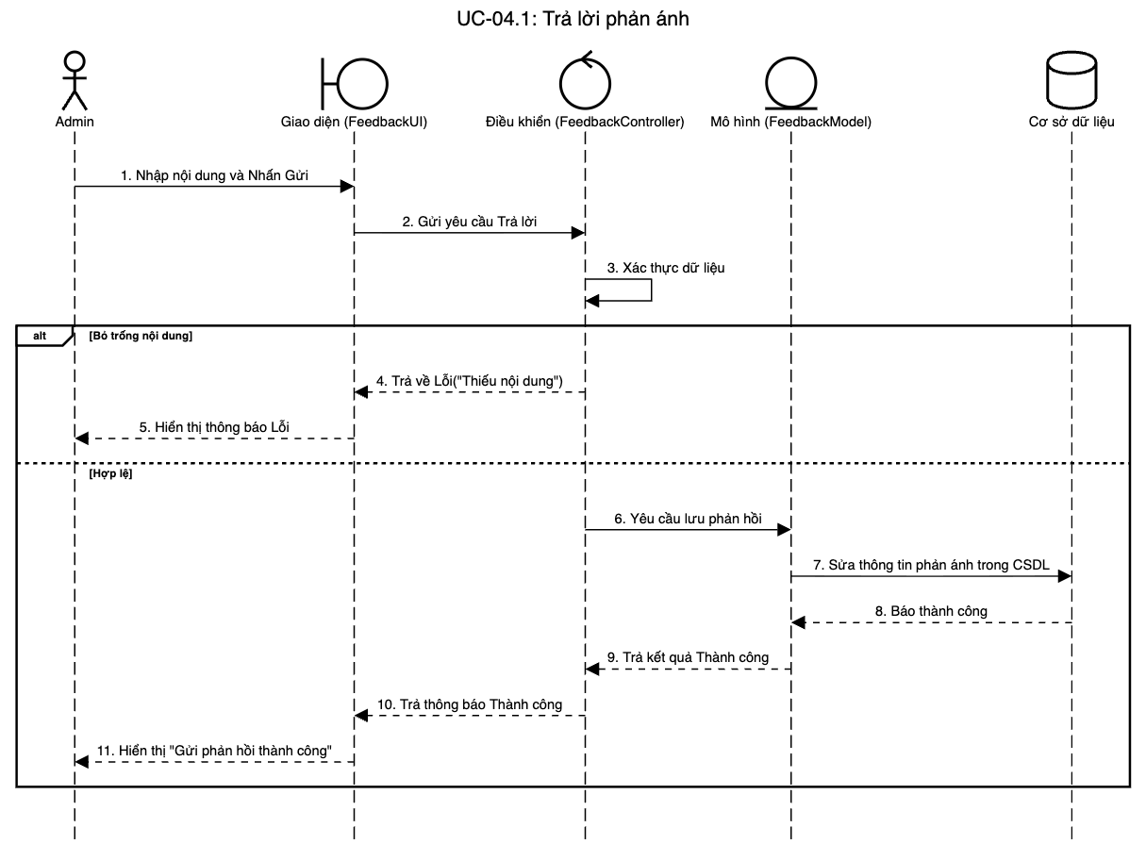

Đặc tả UC-04.2: Cập nhật trạng thái (Extend)
Thành phần | Nội dung
Mã UseCase | UC-04.2
Tên UseCase | Cập nhật trạng thái (Hợp đồng)
Mô tả | Admin thay đổi trạng thái của hợp đồng lưu trú (Ví dụ: Đã kết thúc khi SV làm thủ tục trả phòng).
Tiền điều kiện | Admin đang xem danh sách hợp đồng.
Luồng chính | 1. Admin chọn hợp đồng, chọn "Cập nhật trạng thái".  2. Admin chọn trạng thái "Đã kết thúc" và xác nhận.  3. Hệ thống sửa trạng thái hợp đồng thành Ended.  4. Hệ thống tự động giải phóng 1 chỗ trống cho phòng đó trong CSDL.
Luồng phụ | Không có.
Ngoại lệ | Không có.
Biểu đồ tuần tự (MVC) - Cập nhật trạng thái hợp đồng:
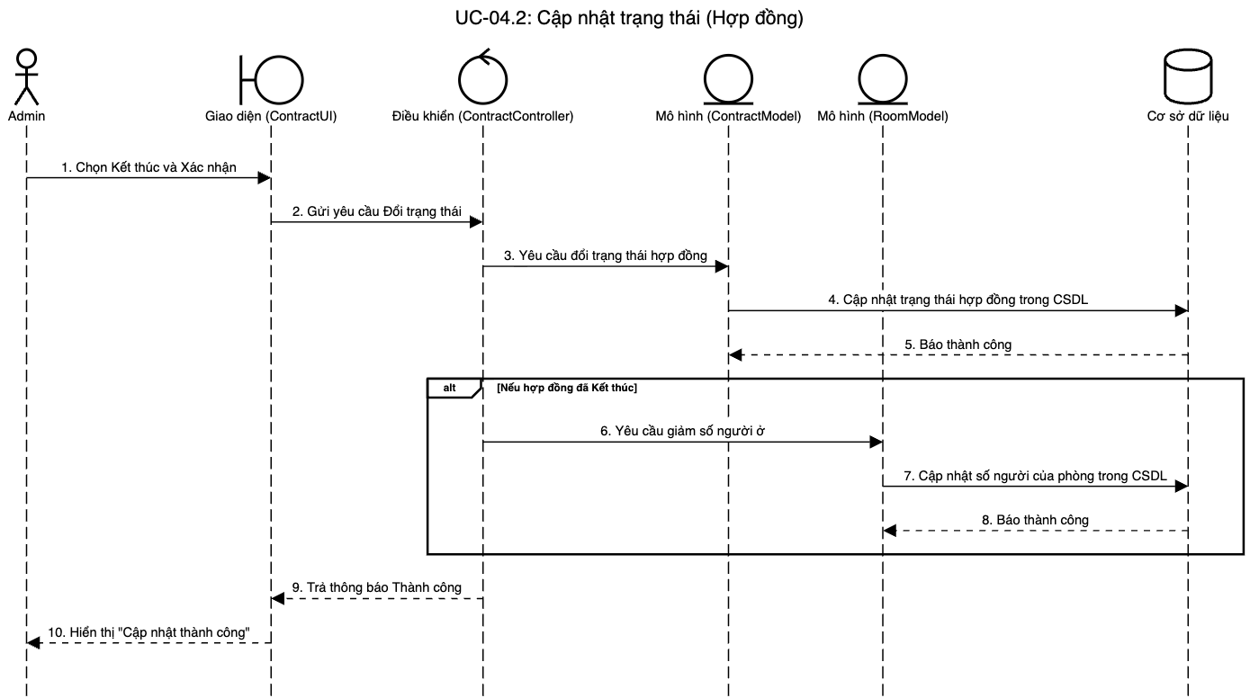

3.2.6. Phân hệ Sinh viên

Đặc tả UC-05: Cập nhật hồ sơ cá nhân
Thành phần | Nội dung
Mã UseCase | UC-05
Tên UseCase | Cập nhật hồ sơ cá nhân
Mô tả | Sinh viên xem và tự chỉnh sửa thông tin liên lạc cá nhân (SĐT, Email, Quê quán...).
Tiền điều kiện | Sinh viên đã đăng nhập thành công vào hệ thống.
Luồng chính | 1. Sinh viên vào trang "Hồ sơ cá nhân".  2. Sinh viên thay đổi thông tin và nhấn "Cập nhật".  3. Hệ thống kiểm tra định dạng dữ liệu.  4. Hệ thống sửa thông tin sinh viên trong CSDL và báo thành công.
Luồng phụ | Không có.
Ngoại lệ | 3a. Dữ liệu nhập sai định dạng: Validate thất bại, hệ thống bôi đỏ và trả về lỗi.
Biểu đồ tuần tự (MVC) - Cập nhật hồ sơ:
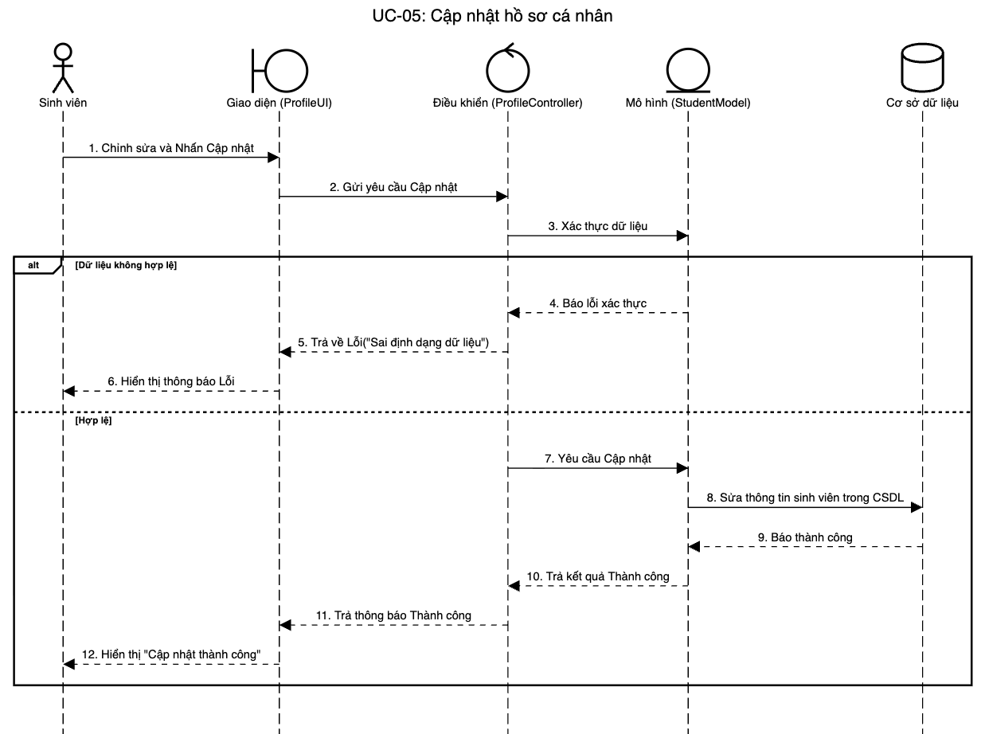

Đặc tả UC-06: Tra cứu phòng trống
Thành phần | Nội dung
Mã UseCase | UC-06
Tên UseCase | Tra cứu phòng trống
Mô tả | Sinh viên xem danh sách các phòng còn giường trống trong ký túc xá.
Tiền điều kiện | Sinh viên đang truy cập trang chủ website.
Luồng chính | 1. Sinh viên chọn menu "Tra cứu phòng trống".  2. Hệ thống gọi API tra cứu phòng.  3. Hệ thống tìm kiếm trong CSDL các phòng còn trống (số người < sức chứa).  4. Trả dữ liệu hiển thị dạng danh sách cho sinh viên.
Luồng phụ | 1a. Sinh viên dùng bộ lọc (Tòa nhà, Mức giá) -> Hệ thống truy vấn CSDL theo điều kiện lọc.
Ngoại lệ | Không có.
Biểu đồ tuần tự (MVC) - Tra cứu phòng trống:
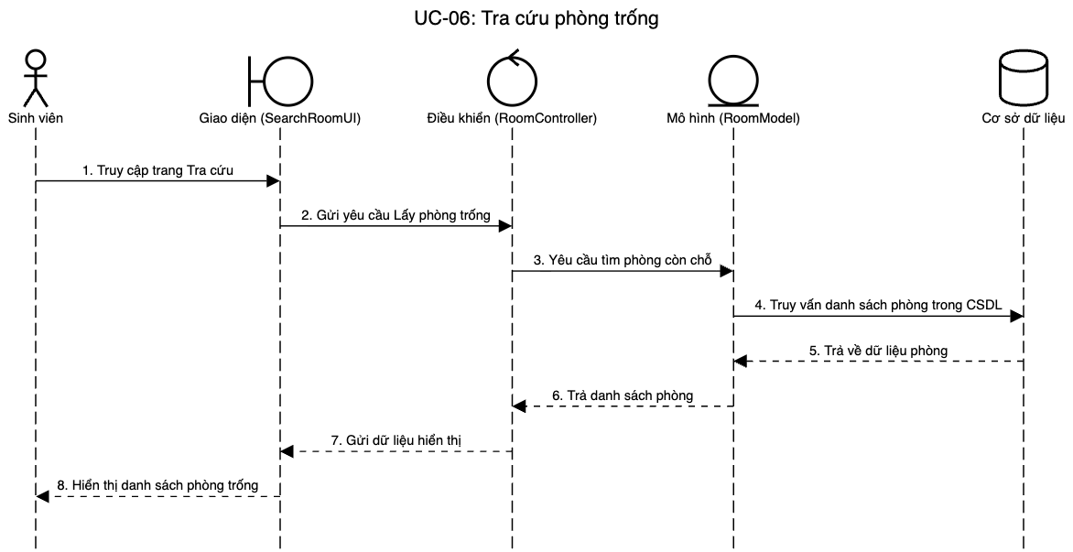

Đặc tả UC-07: Đăng ký phòng ở
Thành phần | Nội dung
Mã UseCase | UC-07
Tên UseCase | Đăng ký phòng ở
Mô tả | Sinh viên nộp đơn đăng ký nội trú vào một phòng cụ thể.
Tiền điều kiện | Sinh viên đã đăng nhập và chưa có hợp đồng phòng nào đang hoạt động.
Luồng chính | 1. Sinh viên chọn 1 phòng trống và nhấn "Xác nhận gửi đơn".  2. Hệ thống truy vấn hợp đồng trong CSDL để xem sinh viên đã có hợp đồng chưa.  3. Nếu chưa, thêm một đơn đăng ký mới vào CSDL (trạng thái Pending).  4. Thông báo gửi đơn thành công cho sinh viên.
Luồng phụ | Không có.
Ngoại lệ | 2a. Sinh viên đang có hợp đồng hiệu lực hoặc đơn cũ đang chờ duyệt: Hệ thống từ chối và trả về lỗi.
Biểu đồ tuần tự (MVC) - Đăng ký phòng ở:
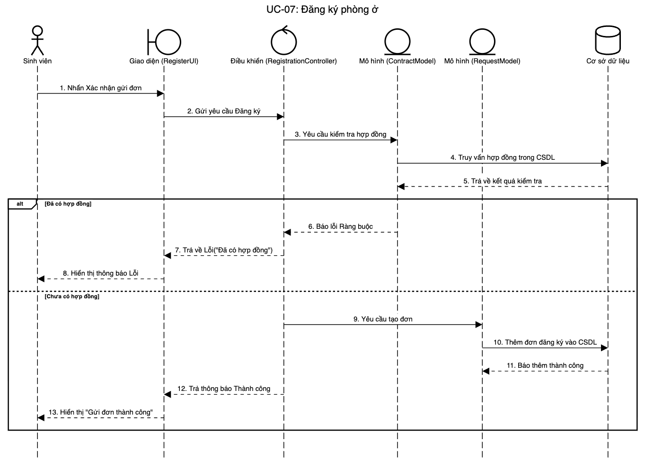

Đặc tả UC-08: Gửi phản ánh sự cố
Thành phần | Nội dung
Mã UseCase | UC-08
Tên UseCase | Gửi phản ánh sự cố
Mô tả | Sinh viên báo cáo các vấn đề hỏng hóc cơ sở vật chất, an ninh tại phòng hoặc ký túc xá cho ban quản lý.
Tiền điều kiện | Sinh viên đã đăng nhập vào hệ thống.
Luồng chính | 1. Sinh viên mở form tạo phản ánh.  2. Sinh viên nhập tiêu đề, mô tả và nhấn "Gửi phản ánh".  3. Hệ thống xác thực dữ liệu (không được rỗng).  4. Thêm phiếu phản ánh vào CSDL và thông báo thành công.
Luồng phụ | Không có.
Ngoại lệ | 3a. Sinh viên bỏ trống nội dung: Hệ thống trả về lỗi yêu cầu nhập đủ dữ liệu.
Biểu đồ tuần tự (MVC) - Gửi phản ánh sự cố:
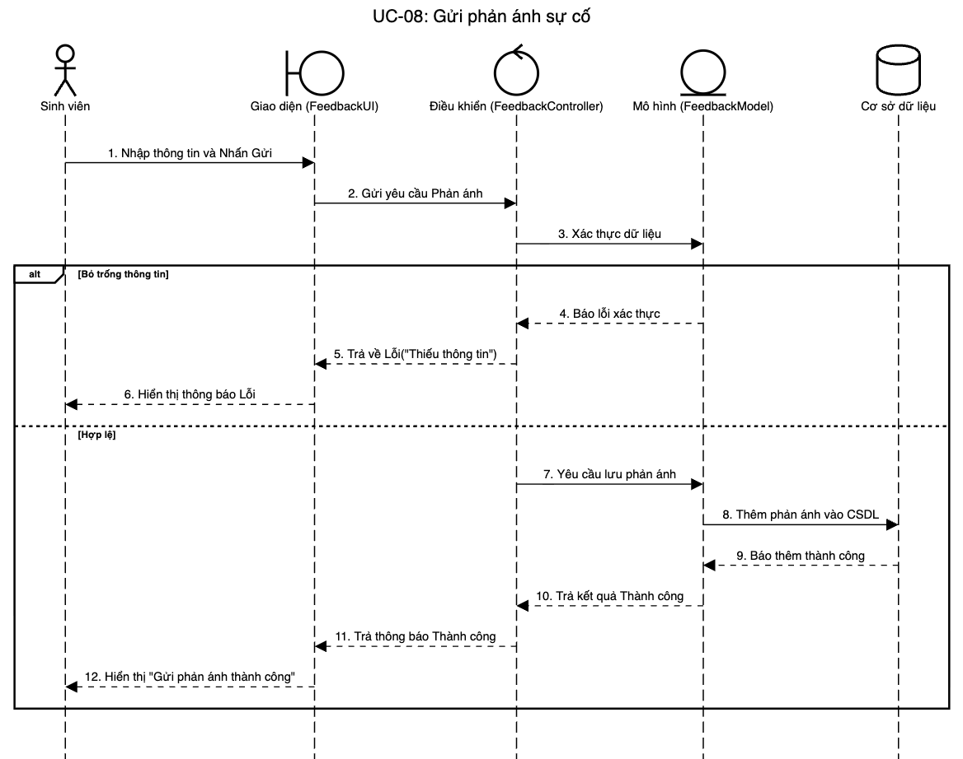

Đặc tả UC-09: Hỏi đáp với AI chatbot
Thành phần | Nội dung
Mã UseCase | UC-09
Tên UseCase | Hỏi đáp với AI chatbot
Mô tả | Sinh viên tương tác bằng ngôn ngữ tự nhiên với Chatbot AI để tra cứu thông tin nội quy, biểu phí, hoặc tình trạng phòng.
Tiền điều kiện | Sinh viên đang thao tác trên website.
Luồng chính | 1. Sinh viên mở cửa sổ Chatbot và nhập câu hỏi (Văn bản).  2. Hệ thống gọi NLPEngine để phân tích ý định của câu hỏi.  3. Dựa vào ý định, hệ thống truy vấn dữ liệu trong CSDL.  4. NLP sinh câu trả lời tự nhiên và hiển thị trên giao diện Chat cho sinh viên.
Luồng phụ | Không có.
Ngoại lệ | 2a. Hệ thống không hiểu ý định (Câu hỏi vô nghĩa): Chatbot tự động trả về kịch bản dự phòng "Xin lỗi tôi không hiểu, vui lòng gọi Hotline".
Biểu đồ tuần tự (MVC) - Hỏi đáp AI chatbot:
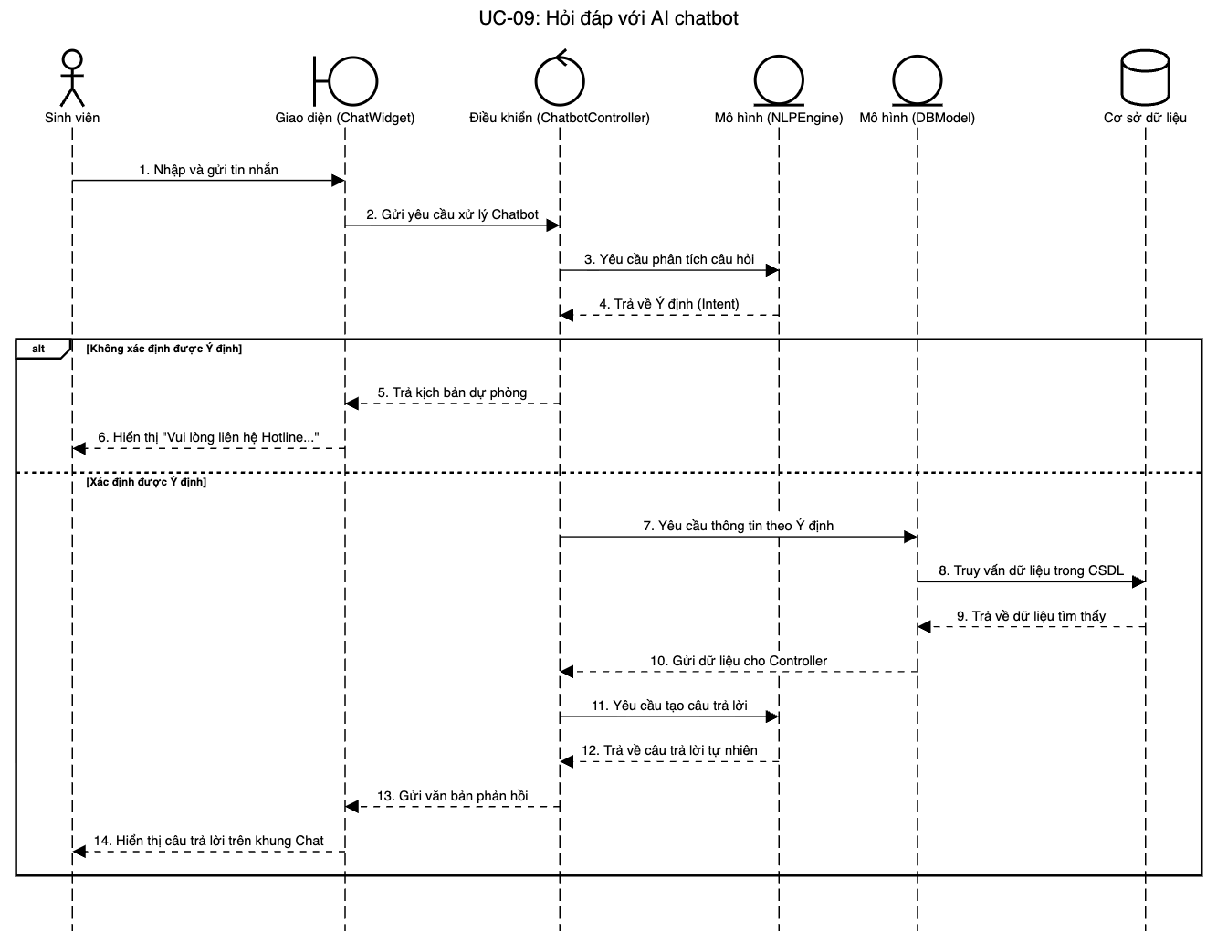

3.3. Thiết kế dữ liệu

3.3.1. Sơ đồ lớp thực thể (Class Diagram)
Sơ đồ lớp mô tả cấu trúc tĩnh của hệ thống, bao gồm các lớp đối tượng (Models), thuộc tính và mối quan hệ ngữ nghĩa giữa chúng.
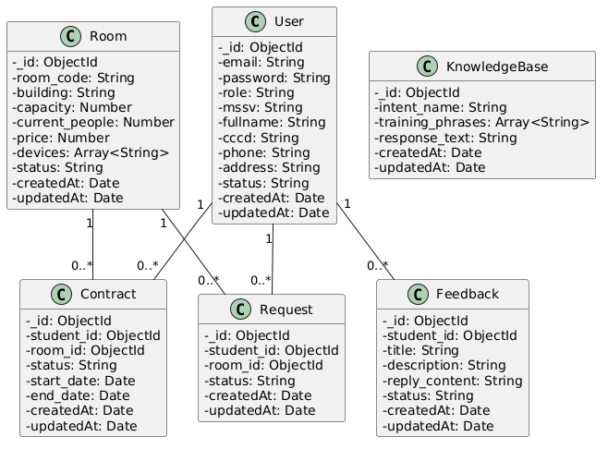

3.3.2. Sơ đồ cơ sở dữ liệu (Entity Relationship Diagram - ERD)

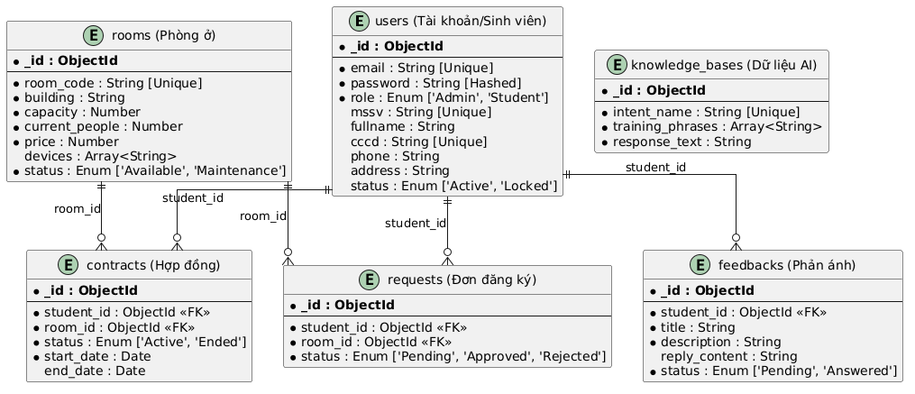3.3.3. Từ điển dữ liệu (Data Dictionary)
Chi tiết cấu trúc và kiểu dữ liệu (Data Types) của từng Collection được định nghĩa qua Mongoose Schema như sau:
1. Collection: users (Quản lý Tài khoản & Hồ sơ sinh viên)
Tên trường | Kiểu dữ liệu | Bắt buộc | Mặc định | Ghi chú
_id | ObjectId | Có | Tự động sinh | Khóa chính
email | String | Có |  | Email đăng nhập (Unique)
password | String | Có |  | Mật khẩu (đã băm bằng bcrypt)
role | String | Có | 'Student' | Quyền: 'Admin' hoặc 'Student'
mssv | String | Không |  | Mã sinh viên (Unique nếu có)
fullname | String | Không |  | Họ và tên sinh viên
cccd | String | Không |  | Số Căn cước công dân
phone | String | Không |  | Số điện thoại
address | String | Không |  | Quê quán / Địa chỉ
status | String | Có | 'Active' | Trạng thái: 'Active', 'Locked'
2. Collection: rooms (Quản lý Phòng ở)
Tên trường | Kiểu dữ liệu | Bắt buộc | Mặc định | Ghi chú
_id | ObjectId | Có | Tự động sinh | Khóa chính
room_code | String | Có |  | Mã phòng (VD: A101) - Unique
building | String | Có |  | Tòa nhà (VD: Tòa A, Tòa B)
capacity | Number | Có |  | Sức chứa tối đa (số giường)
current_people | Number | Có | 0 | Số người đang ở hiện tại
price | Number | Có |  | Giá phòng (VNĐ/tháng)
devices | Array<String> | Không |  | Mảng chứa danh sách thiết bị
status | String | Có | 'Available' | Trạng thái: 'Available', 'Maintenance'
3. Collection: requests (Quản lý Đơn đăng ký ở)
Tên trường | Kiểu dữ liệu | Bắt buộc | Mặc định | Ghi chú
_id | ObjectId | Có | Tự động sinh | Khóa chính
student_id | ObjectId | Có |  | FK tham chiếu tới bảng users
room_id | ObjectId | Có |  | FK tham chiếu tới bảng rooms
status | String | Có | 'Pending' | Trạng thái: 'Pending', 'Approved', 'Rejected'
4. Collection: contracts (Quản lý Hợp đồng lưu trú)
Tên trường | Kiểu dữ liệu | Bắt buộc | Mặc định | Ghi chú
_id | ObjectId | Có | Tự động sinh | Khóa chính
student_id | ObjectId | Có |  | FK tham chiếu tới bảng users
room_id | ObjectId | Có |  | FK tham chiếu tới bảng rooms
status | String | Có | 'Active' | Trạng thái: 'Active', 'Ended'
start_date | Date | Có | Date.now() | Ngày bắt đầu hợp đồng
end_date | Date | Không |  | Ngày kết thúc (khi SV trả phòng)
5. Collection: feedbacks (Quản lý Phản ánh sự cố)
Tên trường | Kiểu dữ liệu | Bắt buộc | Mặc định | Ghi chú
_id | ObjectId | Có | Tự động sinh | Khóa chính
student_id | ObjectId | Có |  | FK tham chiếu tới bảng users
title | String | Có |  | Tiêu đề sự cố
description | String | Có |  | Nội dung phản ánh chi tiết
reply_content | String | Không |  | Câu trả lời từ Ban quản lý
status | String | Có | 'Pending' | Trạng thái: 'Pending', 'Answered'
6. Collection: knowledge_bases
Tên trường | Kiểu dữ liệu | Bắt buộc | Mặc định | Ghi chú
_id | ObjectId | Có | Tự động sinh | Khóa chính
intent_name | String | Có |  | Tên ý định (VD: Hoi_Noi_Quy)
training_phrases | Array<String> | Có |  | Mảng các câu hỏi mẫu để train AI
response_text | String | Có |  | Câu trả lời mẫu tĩnh tương ứng

